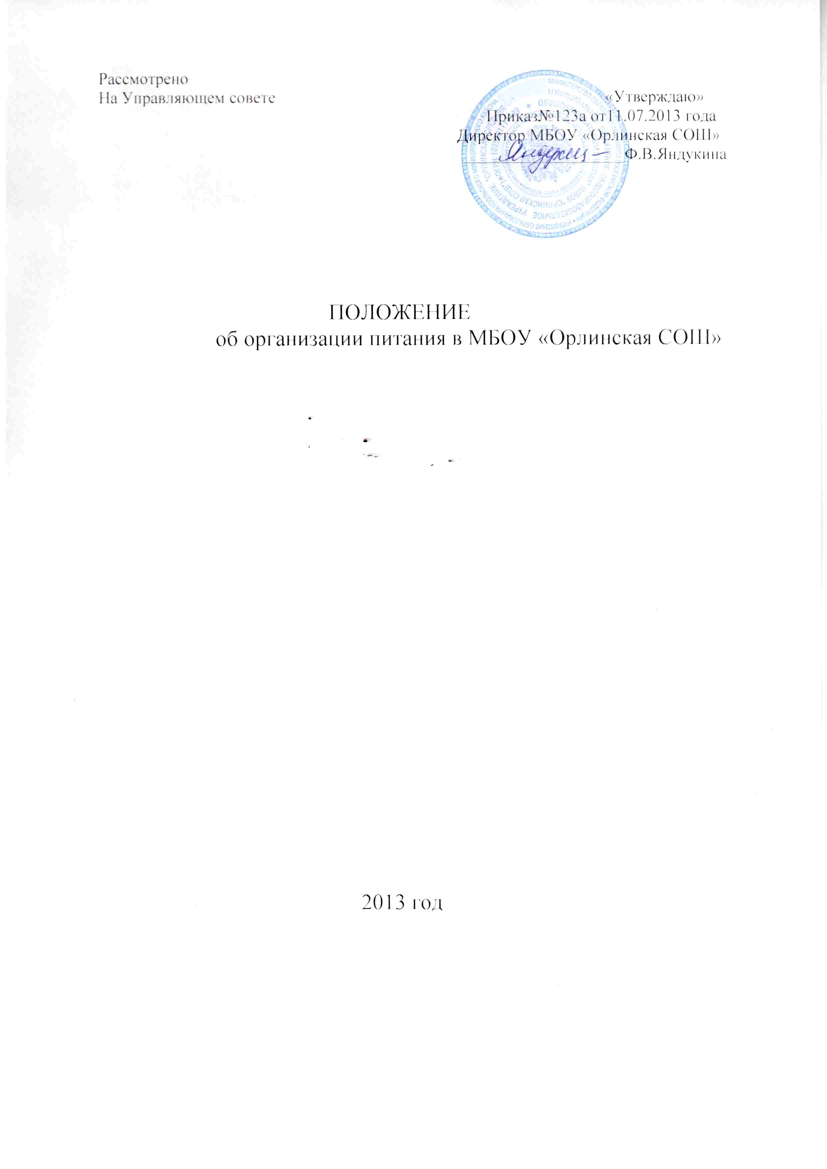
1. ОБЩИЕ ПОЛОЖЕНИЯ

1. Положение об организации питания обучающихся МБОУ «Орлинская СОШ» разработано на основе Закона Российской Федерации «Об образовании» № 273-ФЗ от 29.12.2012 года, ст.37, устава школы.
2. Основными задачами при организации питания обучающихся в школе, являются:
- обеспечение обучающихся питанием, соответствующим возрастным физиологическим потребностям в пищевых веществах и энергии, принципам рационального и сбалансированного питания;
- гарантированное качество и безопасность питания и пищевых продуктов, используемых в питании;
- предупреждение (профилактика) среди обучающихся инфекционных и неинфекционных заболеваний, связанных с фактором питания;
- пропаганда принципов здорового и полноценного питания.
3. Настоящее Положение определяет:
- общие принципы организации питания обучающихся;
- порядок организации питания в школе;
- порядок организации питания, предоставляемого на бесплатной основе.
4. Настоящее Положение является локальным нормативным актом, принимается Управляющим советом общеобразовательного учреждения школы и утверждается директором школы.

2. ОБЩИЕ ПРИНЦИПЫ ОРГАНИЗАЦИИ ПИТАНИЯ В ШКОЛЕ

1. При организации питания школа руководствуется СанПиН 2.4.5.2409-08 «Санитарно-эпидемиологические требования к организации питания обучающихся в общеобразовательных учреждениях, учреждениях начального и среднего профессионального образования», утверждёнными Постановлением Главного государственного врача Российской федерации от 23.07.2008 г. № 45, приказа руководителя Управления Роспотребнадзора по Пермскому краю №340 от27.12.2007 года
2. В общеобразовательном учреждении в соответствии с установленными требованиями СанПиН должны быть созданы следующие условия для организации питания учащихся:
- предусмотрены производственные помещения для хранения, приготовления пищи, полностью оснащенные необходимым оборудованием (торгово-технологическим, холодильным, весоизмерительным), инвентарем;
- предусмотрены помещения для приема пищи, снабженные соответствующей мебелью;
- разработан и утвержден порядок питания учащихся (режим работы столовой, буфета, время перемен для принятия пищи, график питания обучающихся.
3. Администрация школы обеспечивает принятие организационно-управленческих решений, направленных на обеспечение горячим питанием обучающихся, принципов и санитарно-гигиенических основ здорового питания, ведение консультационной и разъяснительной работы с родителями (законными представителями) обучающихся.
4. Питание обучающихся организуется за счет средств родителей и субвенции областного бюджета.
5. Для обучающихся школы предусматривается организация двухразового горячего питания (завтрак и обед) 1-4 классы и одноразовое питание 5-11 классов, работа буфета согласно графика питания обучающихся, предусмотренного в режиме работы МБОУ «Орлинская СОШ»
6. К обслуживанию горячим питанием обучающихся, поставке продовольственных товаров для организации питания в школе допускаются предприятия различных организационно-правовых форм - победители открытого аукциона в соответствии с протоколом котировочной комиссии по размещению заказов для муниципальных нужд образовательных учреждений Усольского м.р., имеющие соответствующую материально-техническую базу, квалифицированные кадры, опыт работы в обслуживании образовательных учреждений.
7. Питание в школе организуется на основе примерного меню горячих школьных завтраков и обедов для организации питания детей 7-11 и 11-18 лет в общеобразовательных учреждениях Пермского края (утв. приказом от 27.12.2007 г. № 340 и от 18.11.2008 г. ). Реализация продукции, не предусмотренной утвержденными перечнями и меню, не допускается.
8. Гигиенические показатели пищевой ценности продовольственного сырья и пищевых продуктов, используемых в питании обучающихся, должны соответствовать Санитарно-эпидемиологическим правилам и нормативам СанПиН 2.4.5.2409-08 «Санитарно-эпидемиологические требования к организации питания обучающихся в общеобразовательных учреждениях, учреждениях начального и среднего профессионального образования».
9. Организацию питания в школе осуществляют ответственные за организацию питания – заместитель директора – режим питания, соцпедагог - питание обучающихся из малоимущих семей, завхоз - оставление меню, приём и выдачу продуктов, Зубарева Н.А. бухгалтер – сбор денежных средств и подача сведений о количестве обучающихся для закладки продуктов, назначаемые приказом директора на текущий учебный год.
10. Ответственность за организацию питания в школе несет руководитель учреждения.
3. ПОРЯДОК ОРГАНИЗАЦИИ ПИТАНИЯ В ШКОЛЕ
1. Ежедневно в обеденном зале вывешивается утверждённое директором школы меню, в котором указываются названия блюд, их объём (выход в граммах) и стоимость.
2. Столовая школы осуществляет производственную деятельность в полном объеме
5 дней - с понедельника по пятницу включительно в режиме работы школы. В случае проведения мероприятий, связанных с выходом или выездом обучающихся из здания образовательного учреждения, столовая осуществляет свою деятельность по специальному графику, согласованному с директором школы.
3. Часы приема пищи устанавливаются в соответствии с графиком приема пищи, утвержденным директором школы. В режиме учебного дня для приёма пищи и отдыха предусматривается две перемены по 20 минут. Отпуск учащимся питания (завтраки и обеды) в столовой осуществляется по классам (группам) в присутствии классных руководителей
4. Для поддержания порядка в столовой организовано дежурство педагогических работников.
5. Проверку качества пищи, соблюдение рецептур и технологических режимов осуществляет бракеражная комиссия, созданная приказом директора школы. Результаты проверки заносятся в бракеражный журнал.
6. Контроль за качеством, сбалансированностью и организацией питания, соблюдением санитарно-гигиенических правил осуществляет комиссия, в состав которой входят на основании приказа директора ответственный за организацию питания, заместитель директора по УВР, заместитель директора по АХР, представитель трудового коллектива школы, представитель родительской общественности.
7. Классные руководители организуют разъяснительную и просветительскую работу с обучающими и родителями (законными представителями) о правильном питании, несут ответственность за организацию питания учащихся класса, готовят пакет документов для предоставления бесплатного питания, осуществляют сбор родительской платы для организации питания за счёт средств родителей для сдачи её в столовую, ежедневно своевременно предоставляют в письменном виде в столовую информацию о количестве питающихся детей, в том числе на бесплатной основе.
8. Учителя-предметники сопровождают обучающихся в столовую для принятия пищи в соответствии с графиком питания, утверждённым директором школы, контролируют мытьё рук учащимися перед приёмом пищи и их поведение во время завтрака или обеда.
9. Ответственный за организацию питания обучающихся из малообеспеченных семей (социальный педагог), назначенный приказом директора:
- готовит пакет документов по школе для организации бесплатного питания обучающихся;
- своевременно ставит в известность администрацию о количестве бесплатников;
- помогает семьям готовить пакет документов в территориальное управление социального развития по Усольскому м.р для постановки на бесплатное питание.

4. ПОРЯДОК ПРЕДОСТАВЛЕНИЯ БЕСЛАТНОГО ПИТАНИЯ

1. Право на предоставление бесплатного питания в МБОУ «Орлинская СОШ» имеют обучающиеся, которые имеют статус малообеспеченных граждан по решению Территориального управления Министерства социального развития Пермского края по Березниковскому городскому округу и Усольскому муниципальному району.
2. Ответственность за своевременную подготовку документов для предоставления бесплатного питания несёт классный руководитель.
3. Списки учащихся, зачисленных на бесплатное питание, утверждаются приказом директора.
4. Классный руководитель ведет ежедневный учет питающихся на бесплатной основе.
5. Стоимость питания, предоставляемого обучающимся на бесплатной основе, устанавливается в соответствии с постановлением администрации Усольского м.р.
6. Для осуществления учета обучающихся, получающих питание на бесплатной основе, и контроля над целевым расходованием бюджетных средств, выделяемых на питание обучающихся, ведется табель по учёту питающихся, который в конце месяца сдается в бухгалтерию.

5. ДОКУМЕНТАЦИЯ

В школе должны быть следующие документы по вопросам организации питания (регламентирующие и учётные, подтверждающие расходы по питанию):
1) Положение об организации питания обучающихся.
2) Приказ директора о назначении ответственных за организацию питания лиц с возложением на них функций контроля.
3) Приказ директора, регламентирующий контроль за качеством питания.
4) График питания обучающихся (режим работы МБОУ «Орлинская СОШ»)
5) Пакет документов для постановки обучающихся на бесплатное питание.
6) Табель по учету питающихся.
7) Приказы о постановке и снятии с бесплатного питания обучающихся.
8) Справки, акты, аналитические материалы по вопросам организации питания.
9) Рецептурный справочник 2013 года, ЗАО «Уральский региональный центр питания»
10) Методические рекомендации ГОУ ВПО «Пермская медицинская академия им. акад.Е.А.Вагнера, ЗАО «Уральский региональный центр питания», Управление Росапотребнадзора по Пермскому краю, ФГУЗ «Центр гигиены и эпидемиологии в Пермском крае», Министерство образования и науки Пермского края.

